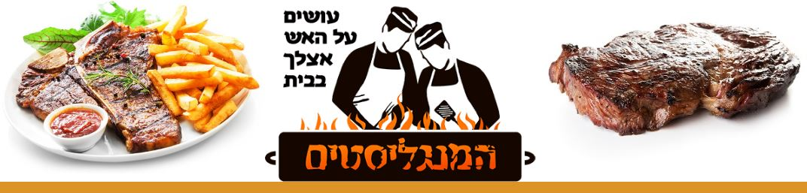
ארוחת שווארמה – תפריט וטופס הזמנה
מתקן שווארמה
- שווארמה פרגית מובחרת
תוספות חמות
- צ'יפס
- פלאפל
סלטים
- סלט חומוס
- סלט טחינה
- סלט ירקות קצוץ
- סלט טבולה
- סלט עגבניות שרי
- סלט כרוב לבן
- פלפלים וחמוצים
- מוגש בליווי פיתות טריות
שתיה קלה
- מים קרים
- לימונדה

אפשרויות שדרוג – בתוספת מחיר
סמן את הרצוי
על מנגל : קבב + שיפודי פרגית = 20 ₪ תוספת לסועד | תוספת חמה: אורז שקדים וצימוקים = 8 ₪ תוספת לסועד
על המנגל: קבב + שיפודי פרגית + סטייק = 40 ₪ תוספת | שתיה מוגזת משפחת קוקה קולה = 10 ₪ תוספת לסועד
מיני המבורגרים: המבורגר בלחמניה וירקות = 25 ₪ תוספת | מיקס עוגות + פירות + שתיה חמה = 15 ₪ תוספת לסועד

ההזמנה כוללת
אנשי צוות | מזנוני הגשת בופה | צלחות, סכו"ם וכוסות - מהודר חד פעמי | זמן הגשה כ-2 שעות

שם המזמין: | איש קשר:
טלפון: | דוא"ל:
תאריך אירוע: | כתובת אירוע:
שעות האירוע: | תוספות לתפריט – סה"כ לסועד:
מספר סועדים - מבוגר:  מספר סועדים - ילד: | מחיר לסועד מבוגר:  מחיר לסועד ילד:
תוספת מחיר ציוד: | סה"כ לתשלום לפני מע"מ:
סה"כ לתשלום כולל מעמ: | תנאי תשלום: כרטיס אשראי – תשלום בסיום האירוע
תנאי ביטול:  ביטול עד 30 יום ממועד האירוע – ללא עמלת ביטול  ביטול מתחת ל – 30 יום 10% מסך ההזמנה  ביטול מתחת ל – 7 יום 25% מסך ההזמנה | יש למלא פרטי כ. אשראי לחיוב וביטחון;  מס' אשראי: _______,_______,______,______  תוקף:___ , ___ cvv: ____ תז':_____________  שם בעל הכרטיס:________________________
פרטי ההזמנה

לאישור הזמנה יש למלא ולהשיב ל mangalistim4u@gmail.com או לפקס 03-7621113
שם המזמין (שם מלא):_____________ חתימת המזמין:___________________
אישור הזמנה זו מותנה בחתימה של נציג "המנגליסטים":
צוות מבצע:_____________ שם המאשר:____________
טלפון ישיר:_______________ חתימה:_______________

